电子营业执照操作手册

1.**如何获取电子营业执照**

电子营业执照已经实现手机微信、支付宝直接办理，可通过搜索“电子营业执照”小程序。进入小程序后进行实名认证——人脸识别身份验证——选择企业所在的登记地——电子执照生成下载。

下载好电子营业执照后，在上海市数字证书认证中心官网下载最新版的【协卡助手】；安装后在【协卡助手】客户端中登录电子营业执照：点击“电子营业执照登录”，在弹出的二维码中，使用电子营业执照小程序进行扫码认证登录。

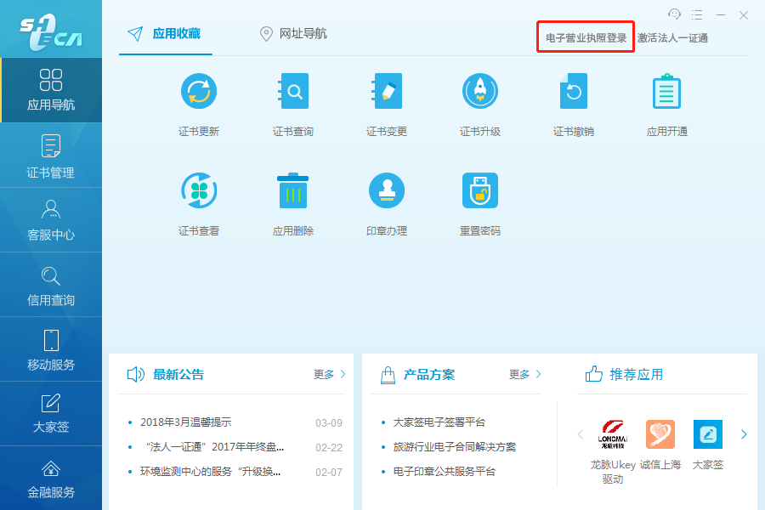

2.**如何在电子税务局中使用电子营业执照**

1. 注册电子营业执照

登录电子税务局（可使用IA/CA登录、实名登录、税号登录等多种方式登录），点击首页菜单栏中“我的信息”进入用户管理，选择证书管理并切换至“CA证书/电子营业执照注册”Tab页。

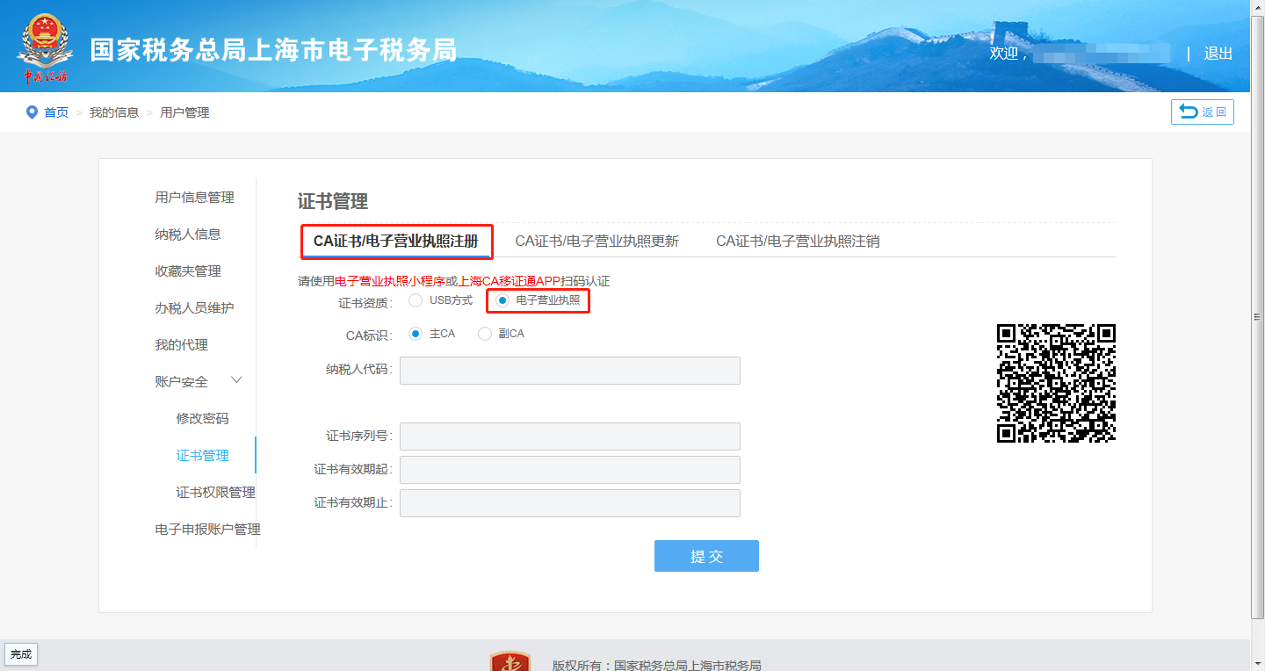

证书资质选择电子营业执照，在弹出的二维码中，使用电子营业执照小程序进行**扫码认证**。这里特别提醒，要注意根据实际需要确认主副CA标识。如果选择了将此电子营业执照作为主CA，后续将需要企业法定代表人进行实名刷脸认证；同时电子营业执照有授权有效期，请务必确保该授权有效期与主CA的时效性保持一致，避免注册为主CA电子营业执照因超过授权有效期无法使用而造成主CA失效的情况。

扫码完成后，在手机端的电子营业执照小程序中录入执照密码并确认，点击“提交”进行电子营业执照的注册。

该电子营业执照如需在电子申报客户端使用，请在电子税务局注册完成后，通过“我的信息—用户管理—电子申报账户管理”模块中“新增开户号”办理。

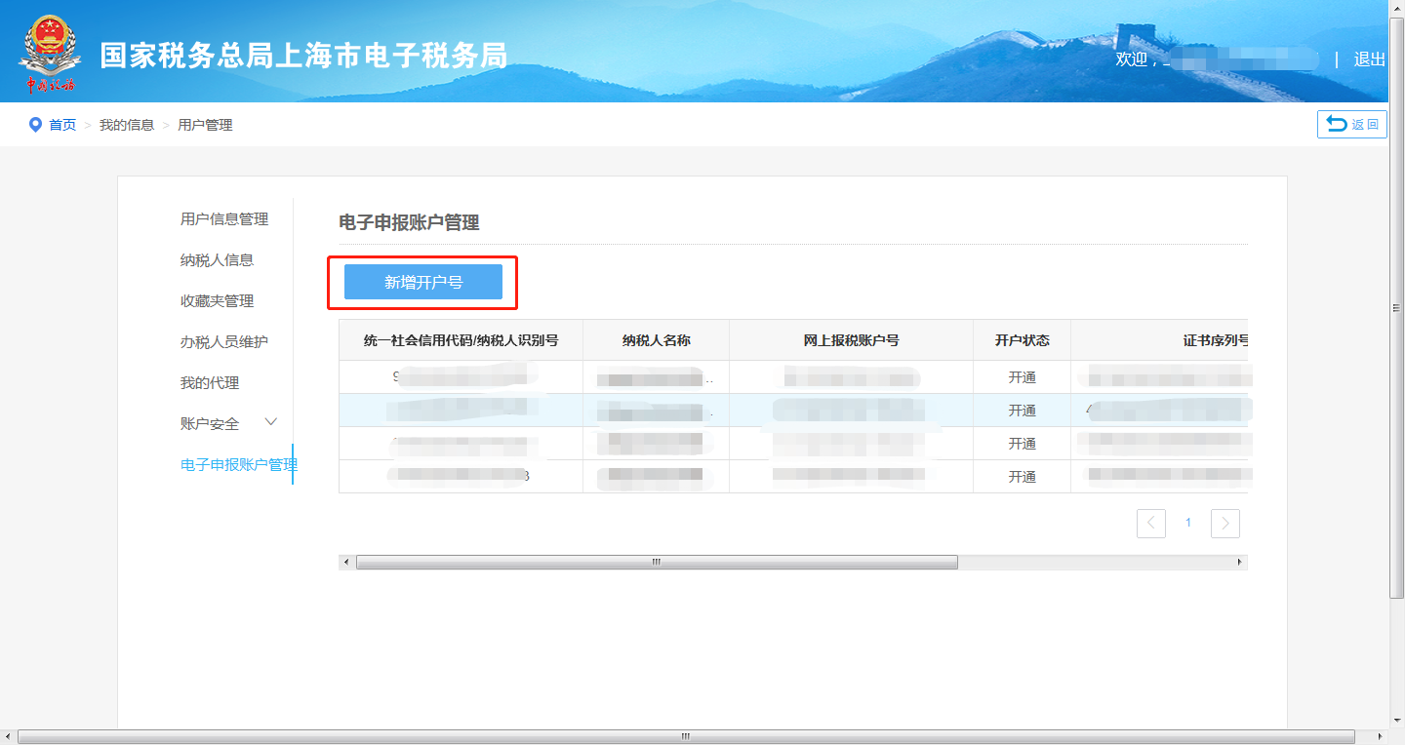

1. 登陆电子税务局

纳税人完成线上注册后，就可以使用电子营业执照进行登录了。打开电子税务局登录模块，点击登录模块中“IA/CA登录”选择“电子营业执照”按钮。

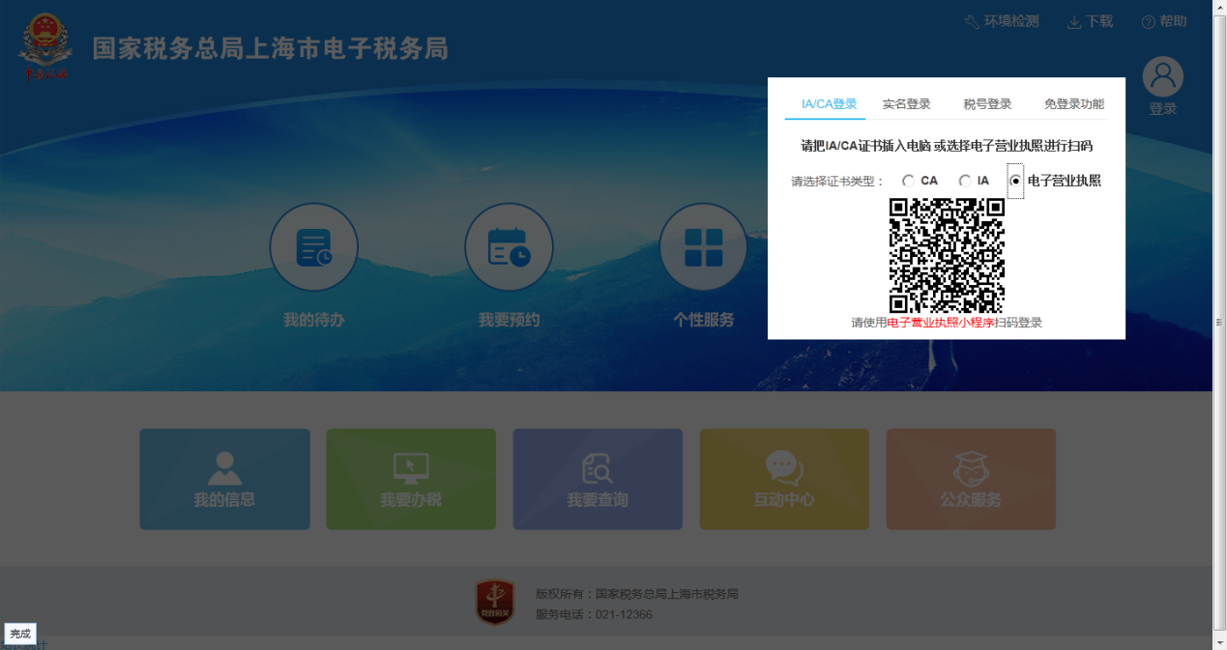

在弹出的二维码中，使用电子营业执照小程序进行扫码认证登录。点击“扫一扫”。

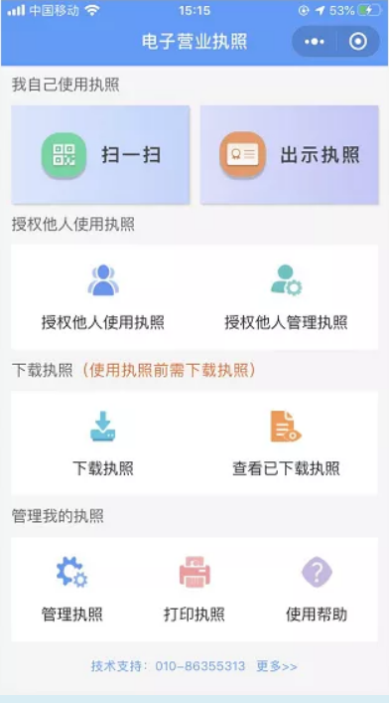

选择电子营业执照并输入密码：

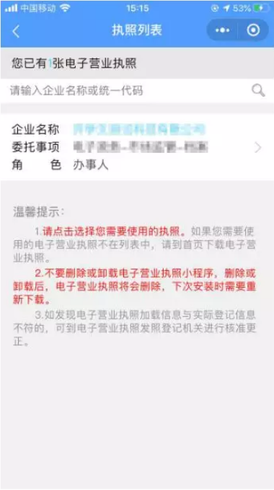

点击“确认登录”后，电子税务局即可自动登录。

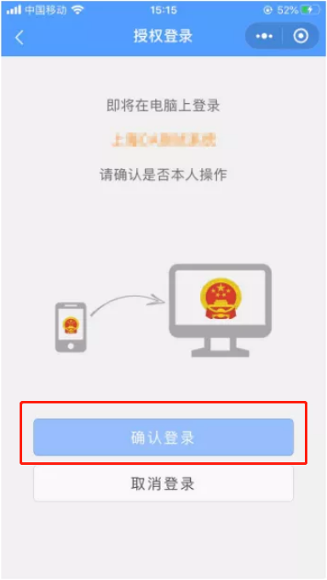

1. 使用电子营业执照签名提交

纳税人使用电子营业执照进行登录电子税务局后，在办理税务事项提交时的CA验签环节，弹出的CA签名框中选择“电子营业执照”，请阅读温馨提示后，点击“确定”。

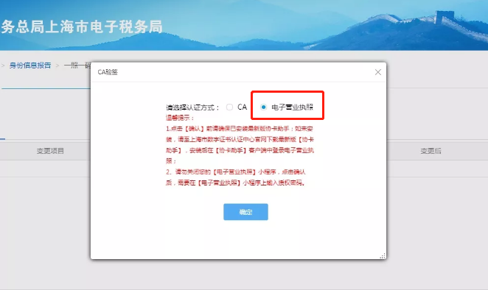

在手机端的电子营业执照小程序电子签名界面录入执照密码，点击“确认签名”。

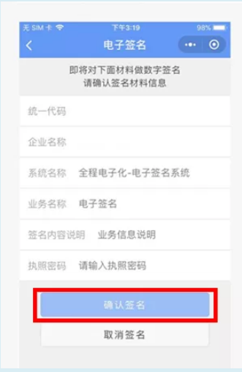

完成签名，电子税务局提示办理成功。

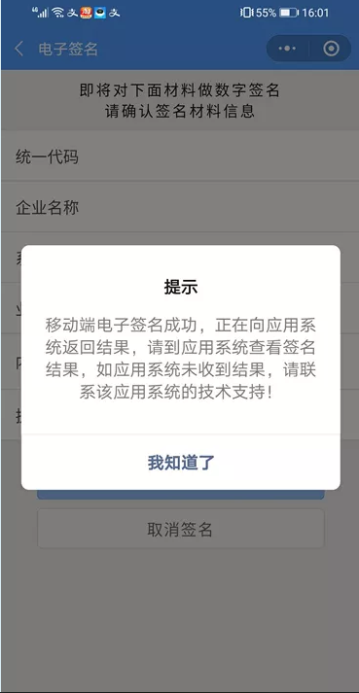

**重要提示！**

电子营业执照采用密码技术生成，在电子税务局使用过程中需保持连续的登录状态以确保数据交互的安全性，所以需先使用电子营业执照小程序**扫码登录**，登录后请务必保持该小程序为**打开状态（不要关闭退出）**，直至办理完税务事项并签名提交。

1. **信息更新&注销**

**信息更新**

纳税人使用电子营业执照进行登录和办税时，若电子营业执照发生更新，电子税务局提供电子营业执照线上更新功能。电子营业执照在有效期内；如属授权使用的，需在授权期内。

  操作步骤：

登录电子税务局，点击首页菜单栏中“我的信息”进入用户管理，选择证书管理并切换至CA证书/电子营业执照更新Tab页，选择电子营业执照的记录，点击修改，切换至手机端的电子营业执照小程序进行扫码更新，扫码完成后，点击提交。

**信息注销**

若纳税人在电子税务局中不再使用电子营业执照，则可以在线注销相关信息。该操作仅是解除电子营业执照与企业的电子关系，注销后不能再使用该电子营业执照登录及办税。

  操作步骤：

登录电子税务局，点击首页菜单栏中“我的信息”进入用户管理，选择证书管理并切换至CA证书/电子营业执照注销Tab页，选择电子营业执照的记录，点击注销按钮弹出确认对话框，点击确认后选择主CA/IA/电子营业执照进行签名后即注销原电子营业执照。